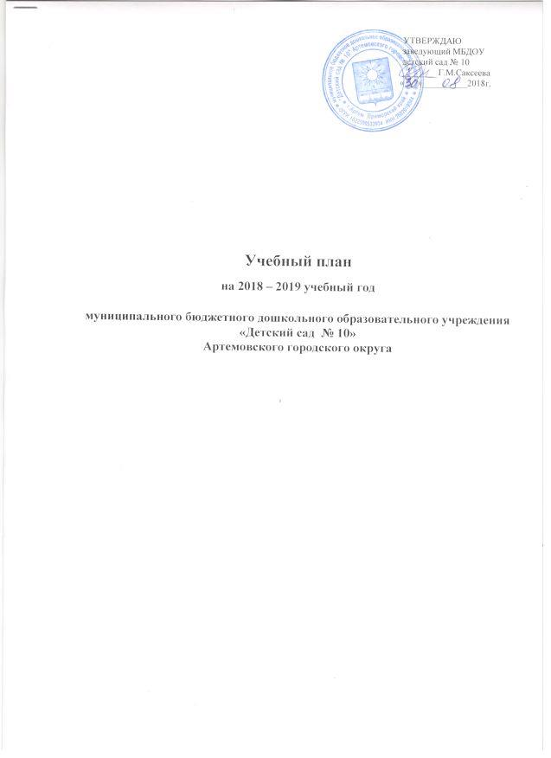

Пояснительная записка

Учебный план составлен в соответствии с основными нормативно-правовыми документами по дошкольному воспитанию:
- Федеральный закон от 29.12.2012 № 27Э-ФЗ «Об образовании в Российской Федерации» (далее — Закон № 273-Ф3);
- приказ Минобрнауки России от 17.10.2013 № 1155 «Об утверждении федерального государственного образовательного стандарта дошкольного образования»;
- комментарии Минобрнауки России к ФГОС дошкольного образования от 28.02.2014 №08-249;
- приказ Минобрнауки России от 30.08.2013 № 1014 «Об утверждении Порядка организации и осуществления образовательной деятельности по основным общеобразовательным программам — образовательным программам дошкольного образования»;
- приказ Минобрнауки России от 28.12.2010 № 2106 «Об утверждении и введении в действие федеральных требований к образовательным учреждениям в части охраны здоровья обучающихся, воспитанников»;
- письмо Минобрнауки России от 07.06.2013 № ИР-535/07 «О коррекционном и инклюзивном образовании детей»;
- постановление Главного государственного санитарного врача РФ от 15.05.2013 № 26 «Санитарно-эпидемиологические требования к устройству, содержанию и организации режима работы дошкольных образовательных организаций» (СанПиН 2.4.1.3049-13)
В ДОУ реализуется основная образовательная программа дошкольного образования муниципального бюджетного дошкольного образовательного учреждения «Детский сад № 10» Артемовского городского округа, разработанная в соответствии с ФГОС дошкольного образования с учетом программы «От рождения до школы» под редакцией Н.Е. Вераксы, Т.С. Комаровой, М.А. Васильевой. – М.: МОЗАИКА-СИНТЕЗ, 2014, а также парциальных программ.
В ДОУ функционируют 6 групп общеразвивающей направленности:
1 младшая группа № 1,2 – возраст детей 2-3 года;
2 младшая группа – возраст детей 3-4 года;
Средняя группа – возраст детей 4-5 лет;
Старшая группа – возраст детей 5-6 лет;
Подготовительная к школе группа – возраст детей 6-7 лет;
В структуре учебного плана выделяются обязательная часть и часть, формируемая участниками образовательных отношений.
Обязательная часть реализуется через непрерывно образовательную деятельность. Часть, формируемая участниками образовательных отношений, включает в себя кружковую деятельность.
Учебный план содержит следующие направления развития и образования детей (далее – образовательные области): социально – коммуникативное развитие, познавательное развитие, речевое развитие, художественно – эстетическое развитие, физическое развитие.
Образовательная область социально – коммуникативное развитие включает в себя следующие модули:
- Социализация, развитие общения, нравственное воспитание;
- Ребёнок в семье и сообществе, патриотическое воспитание;
- Самообслуживание, самостоятельность, трудовое воспитание;
- Формирование основ безопасности.
Образовательная область социально – коммуникативное развитие реализуется через парциальные программы и методические пособия, рекомендуемые примерной общеобразовательной программой дошкольного образования «От рождения до школы».
Методические пособия: «Социально – нравственное воспитание дошкольников» Буре Р.С., «Трудовое воспитание в детском саду» Куцакова Л.В., «Этические беседы с детьми» Петрова В.И., Стульник Т.Д., «Воспитывая маленького гражданина…» Ковалёва Г.А., парциальная программа «Основы безопасности жизнедеятельности детей дошкольного возраста» Стёркиной Р.Б., Князевой О.Л., Авдеевой Н.Н., «Формирование основ безопасности у дошкольников» К.Ю.Белая.
Образовательная область познавательное развитие включает в себя следующие модули:
- Развитие познавательно – исследовательской деятельности;
- Формирование элементарных математических представлений;
- Ознакомление с миром природы;
- Ознакомление с предметным окружением и социальным миром.
Образовательная область познавательное развитие в ДОУ реализуется через следующий комплект методических пособий и программ. Методические пособия: «Ознакомление с природой в детском саду» Соломенникова О.А., «Познавательно – исследовательская деятельность дошкольников» Веракса А.Н., Веракса Н.Е, «Формирование элементарных математических представление» Помораева И.А., Позина В.А., «Развивающие игры в ДОУ» Бондаренко Т.М.
Образовательная область речевое развитие включает в себя следующие модули:
- Развитие речи;
- Художественная литература;
- Подготовка к обучению грамоте.
Речевое развитие дошкольников обеспечивается путём реализации парциальной программы О.С.Ушаковой «Занятия по развитию речи для детей 3-7 лет» ,методического пособия «Развитие речи в детском саду» Гербова В.В, «Подготовка к обучению грамоте » Журова Л.Е. Чтение художественной литературы во всех группах проводится ежедневно в ходе режимных моментов.
Образовательная область художественно – эстетическое развитие включает в себя следующие модули:
- Изобразительная деятельность (рисование, лепка аппликация);
- Конструктивно – модельная деятельность;
- Музыкальная деятельность.
Развитие детей в изобразительной деятельности осуществляется через реализацию методических пособий «Детское художественное творчество» Комарова Т.С.,
«Изобразительная деятельность в детском саду» Лыкова И.А., конструктивно – модельная деятельность реализуется через методическое пособие «Конструирование из строительного материала» Куцакова Л.В. Развитие детей в музыкальной деятельности осуществляется по программе Ветлугиной Н.А. «Музыкальное воспитание», Каплуновой И.М. «Ладушки».
Образовательная область физическое развитие содержит модуль:
- Физическая культура.
Образовательная область физическое развитие реализуется через следующие методические пособия: «Физическая культура в детском саду» Пензулаева Л.И., «Малоподвижные игры и игровые упражнения. Для занятия с детьми 3-7 лет». Борисова М.И., «Оздоровительная гимнастика: комплексы упражнений для детей 3-7 лет», С.Я. Лайзане «Физкультурные занятия в детском саду».
Учебный план рассчитан на период с 03 сентября 2018 года по 31 мая 2019 года. Реализация учебного плана предполагает построение образовательного процесса на комплексно-тематическом принципе с учётом интеграции образовательных областей.
Общее количество занятий в каждой возрастной группе не превышает допустимые нормы. В учебном плане предложено распределение количества занятий, дающее возможность ДОУ использовать модульный подход. Учебный план позволяет использовать принципы дифференциации и вариативности, а также обеспечивает своевременное познавательное, социальное и личностное развитие ребёнка на каждом возрастном этапе его жизни.

.
Учебный план
МБДОУ «Детский сад № 10»
Артёмовского городского округа
на 2018-2019 учебный год

Части  ОО программы | Направления развития и образования детей (образовательные области) | Виды непрерывной образовательной деятельности | Учебный план
 |  |  | Вторая группа  раннего возраста | младшая группа | средняя группа | старшая группа | Подготовительная к школе группа
Обязательная  часть | «Социально – коммуникативное развитие» | Социализация, развитие общения, нравственное воспитание. | - | 0,25 | 0,25 | 0,5 | 0,5
 |  | Ребёнок в семье и сообществе | - | - | 0,25 | 0,5 | 0,5
 |  | Самообслуживание, самостоятельность, трудовое воспитание | - | - | 0,25 | 0,5 | 0,5
 |  | Формирование основ безопасности | - | 0,25 | 0,25 | 0,5 | 0,5
 | «Познавательное развитие» | Развитие познавательно-исследовательской деятельности | - | 0,25 | 0,25 | 0,5 | 0,5
 |  | Ознакомление с предметным окружением и социальным миром | - | - | 0,25 | 0,5 | 0,5
 |  | Ознакомлением с миром природы | 0,5 | 0,25 | 0,25 | 0,5 | 0,5
 |  | ФЭМП/Сенсорное развитие | 0,5 | 1 | 1 | 1 | 2
 | «Речевое развитие» | Развитие речи | 1 | 1 | 1 | 1 | 1
 |  | Художественная литература | 0,5 | 0,5 | 0,5 | 1 | 1
 |  | Подготовка к обучению грамоте | - | - | - | - | 1
 | «Художественно – эстетическое развитие» | Изобразительная деятельность (рисование) | 1 | 1 | 1 | 1 | 1
 |  | Изобразительная деятельность (лепка) | 1 | 0,5 | 0,5 | 0,5 | 0,5
 |  | Изобразительная деятельность (аппликация) | - | 0,5 | 0,5 | 0,5 | 0,5
 |  | Конструктивно – модельная деятельность | - | - | 0,25 | 0,5 | 0,5
 |  | Музыкальная деятельность | 2 | 2 | 2 | 2 | 2
 | «Физическое развитие» | Физическая культура | 3 | 3 | 3 | 3 | 3
 | Итого |  | 9,50 | 10,5 | 11,50 | 14 | 16
Часть, формируемая участниками образовательных отношений |  | Кружок «Юный эколог» | 0,5 | 0,5 | 0,5 | 1 | 1
ВСЕГО |  |  | 10 | 11 | 12 | 15 | 17
Максимально допустимый объем учебной нагрузки на ребенка
в организованных формах воспитательно-образовательной работы

Возраст детей | 2 – 3  года | 3 – 4  года | 4 – 5  лет | 5 – 6  лет | 6 – 7  лет
Длительность условного учебного часа | 8-10 мин | 15 мин | 20 мин | 25 мин | 30 мин

Образовательная деятельность в ходе режимных моментов
Базовый вид деятельности | Образовательная деятельность в ходе режимных моментов
 | вторая группа раннего возраста | младшая группа | средняя группа | старшая группа | подготовительная к школе группа
Утренняя гимнастика | ежедневно | ежедневно | ежедневно | ежедневно | ежедневно
Комплексы закаливающих процедур | ежедневно | ежедневно | ежедневно | ежедневно | ежедневно
Гигиенические процедуры | ежедневно | ежедневно | ежедневно | ежедневно | ежедневно
Ситуативные беседы при проведении режимных моментов | ежедневно | ежедневно | ежедневно | ежедневно | ежедневно
Чтение художественной литературы | ежедневно | ежедневно | ежедневно | ежедневно | ежедневно
Поручения/ Дежурства | ежедневно | ежедневно | ежедневно | ежедневно | ежедневно
Прогулки | ежедневно | ежедневно | ежедневно | ежедневно | ежедневно
Самостоятельная деятельность детей
Игра | ежедневно | ежедневно | ежедневно | ежедневно | ежедневно
Самостоятельная деятельность детей в центрах развития | ежедневно | ежедневно | ежедневно | ежедневно | ежедневно

